Разработка проекта системы стокорегулирующих лесополос
с изменяющейся ветропроницаемостью (патент № 1799234)

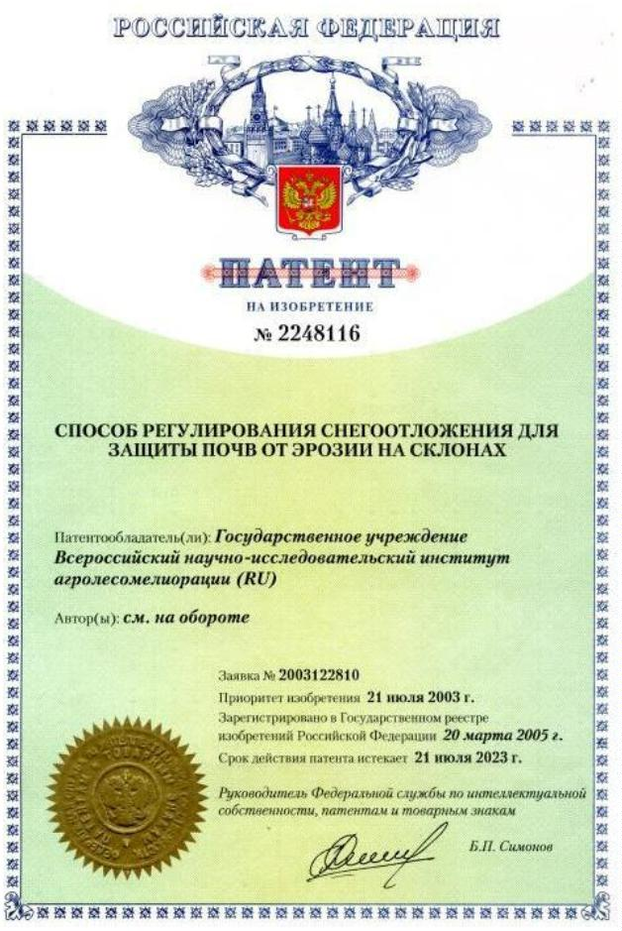
Цель разработки – сокращение и предотвращение смыва почв.
Представляет собой систему стокорегулирующих лесополос, в которой лесополосы располагаются поперек склона или вдоль горизонталей с уменьшающейся ветропроницаемостью сверху вниз по склону. Конструкция лесополос изменяется от продуваемой у приводораздельных, ажурно-продуваемых и ажурных у стокорегулирующих до плотных у прибалочных лесных полос. Расстояние между лесополосами зависит от крутизны склона и типа почв. В межполосном пространстве рекомендуется высевать кулисы для усиления противоэрозионных свойств. Такое размещение лесополос позволяет оптимально распределять снег по всей водосборной площади с
небольшим увеличением его мощности вниз по склону, что обеспечивает предотвращение смыва почвы.
Разработчик: доктор сельскохозяйственных наук А. Т. Барабанов.
Контактные данные:
400062, Россия, г. Волгоград,
пр. Университетский, 97, ФНЦ агроэкологии РАН.
Тел.: (8442) 46-25-67, 46-25-11. E-mail: barabanov-a@vfanc.ru

